概述

编写目的
本文档的编写目的是：对《惠付券》中的功能及流程的设计,作为详细设计和程序编写的依据。

范围
本文档作为惠圈管理平台功能概要设计，主要包括：优惠券管理、订单管理、商户管理，并明确对各个功能的接口设计、业务流程、输入、输出、界面等进行了明确的定义，为开发人员的程序编写提供有效的依据。

术语及定义
无

参考资料

系统概述
惠付券管理平台包括优惠券管理、订单管理、商户模板管理，
优惠券管理包括优惠券类型管理、优惠券状态管理、优惠券数量以及领取数量管理、优惠券创建及发布管理、优惠券领取/购买管理、优惠券展示、优惠券（兑换券/代金券）使用等等。此模块实现优惠券管理的所有功能，用来控制各种优惠券创建、领取操作、用户使用优惠券等功能。
订单管理包括订单状态管理、订单（兑换券/代金券）流程管理。此模块用来管理订单，实现订单相关的功能，给用户消费提供凭证。

商户模板管理包括商户类型管理、商户门店类型管理、商户优惠券设置管理、商户客户详情设置管理、商户优惠券使用设置管理。此模块用来管理商户模块，实现商户模块的所有功能

优惠券管理模块设计

优惠券类型管理

功能描述
优惠券类型管理是指惠圈平台的优惠券分类管理，这是一种逻辑分类，对优惠券分类之后，可以针对型的给不同的优惠方式增加优惠券方式和类别，用来适应不同用户的需要。

功能要求
- 实现对优惠券类型的增加、修改、删除、查询及浏览功能。

约束

业务流程

后台流程

输入

输出

界面原型

优惠券状态管理

功能描述
优惠券状态是优惠券一个非常重要的属性，优惠券是否可以使用，取决于优惠券的状态，
目前优惠券分为几种状态“创建中”“创建后”“未过期”“已过期”“未使用”“使用中”
“已使用”“可领取”“不可领取”

功能要求
- 要对惠圈商户端和惠圈客户端显示不同的状态
- 对于惠圈商户端显示“已过期”“未过期”状态
- 对于惠圈客户端显示“可领取”“已使用”“未使用”“已领取状态”

约束
- 一旦优惠券过期以后将不能领取也不能使用
- 优惠券创建完成后会有一个领取时间段 和一个使用时间段
- 领取时间段来判断对于用户是否可以领取
- 使用时间段来判断用户在什么时间可以使用
- 超过了使用时间段优惠券判定为过期

业务流程

后台流程

输入

输出

界面原型

优惠券数量以及领取数量管理

功能描述
关于优惠券的数量有几个参数，优惠券的发布数量，单人可供领取的数量，惠圈商户端发布券的时候设置券的总数量和单个商户领取的数量

功能要求
要求设置惠圈客户端可领取的优惠券总数和单个客户领取的最大优惠券数量

约束
超过优惠券发布数量后所有用户都无法领取
单个客户领取优惠券数量不能超过可供领取数量

业务流程

后台流程

输入

输出

界面原型

优惠券创建和发布功能

功能描述
优惠券创建和发布功能是指惠圈平台中的商户端发放优惠券，以供用户领取或使用，优惠券有多种类型：抵扣券、折扣券、兑换券、代金券，要求发布各种不同的优惠券

功能要求
实现对各种类型优惠券的创建和发布功能。

约束
优惠券的发布与创建功能只有惠圈商户端可以使用
商户端可以创建/发布多种优惠券

业务流程
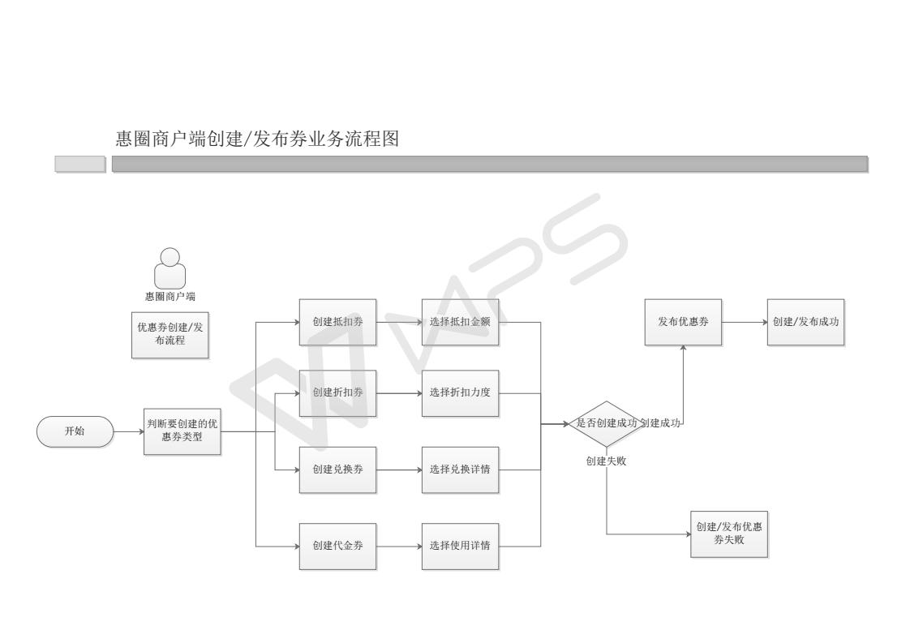

后台流程

输入

输出

界面原型

优惠券领取/购买功能

功能描述
优惠券领取/购买功能是指在惠圈商户端发布了优惠券之后，惠圈客户端领取/购买相应的优惠券的功能，因为优惠券有多种类型，所有用户获得优惠券的方式有领取和购买多种方式。

功能要求
实现用户领取/购买优惠券的功能

约束
只有惠圈客户端可以领取/购买优惠券

业务流程
惠圈客户端点击领取----领取成功

后台流程

输入

输出

界面原型

优惠券展示

功能描述
在惠圈客户端领取了惠圈商户端发布的优惠券之后，优惠券是一种抽象物体，需要向客户端展示优惠券，使客户有一个拥有优惠券的凭证，也可以让用户使用优惠券时有一个依据

功能要求
实现优惠券的编码和条码展示

约束
只有在惠圈客户端领取了优惠券之后才会显示条码和编码
每一张优惠券对应一张条码和编码不能有重复

业务流程

后台流程

输入

输出

界面原型

优惠券（兑换券、代金券）使用

功能描述
使用优惠券功能是惠圈项目最重要的几个功能之一，不同的优惠券有不同的使用方式，不同的优惠券会包含不同的优惠方式，采用不同的创建方式，是完全不同的界面和数据的呈现。优惠券只有在发布后才可以被领取/购买和使用。
优惠券包含以下几个类型：抵扣券、折扣券、兑换券、代金券。

功能要求
实现各种优惠券的使用功能
实现使用优惠券的多种方式

约束
优惠券只有在惠圈用户端才可以使用，惠圈用户端负责判断惠圈客户端是否使用了优惠券

业务流程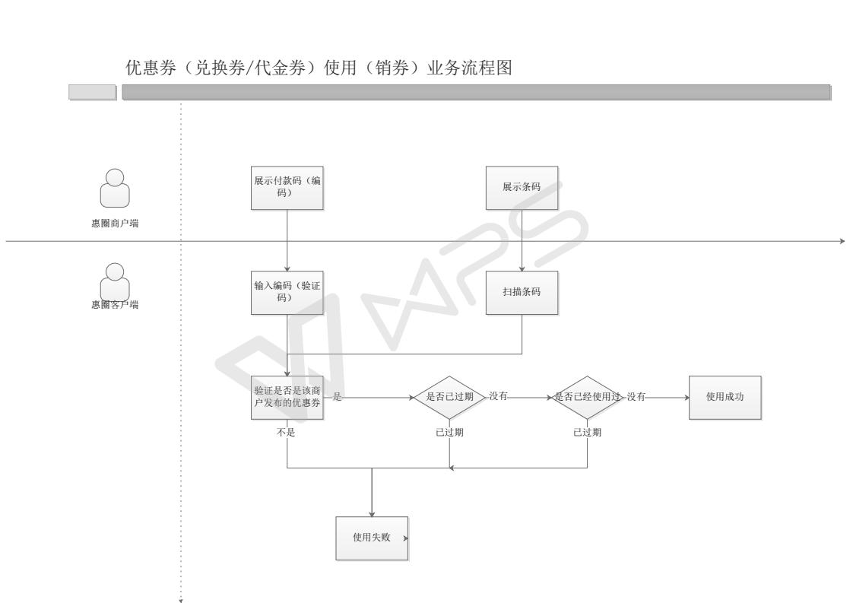

后台流程

输入

输出

界面原型

优惠券（抵扣券、折扣券）展示

功能描述
使用优惠券功能是惠圈项目最重要的几个功能之一，不同的优惠券有不同的使用方式，不同的优惠券会包含不同的优惠方式，采用不同的创建方式，是完全不同的界面和数据的呈现。优惠券只有在发布后才可以被领取/购买和使用。
优惠券包含以下几个类型：抵扣券、折扣券、兑换券、代金券。

功能要求
实现优惠券（抵扣券、折扣券）的使用

约束
只有在惠圈客户端领取了优惠券之后才会显示条码和编码
每一张优惠券对应一张条码和编码不能有重复

业务流程

后台流程

输入

输出

界面原型

订单管理模块设计

订单状态管理

功能描述
订单是是一个支付的凭据，订单包含着支付的使用详情信息，订单也包含着不同的状态，根据用户的支付状态，订单分为“已支付”、“未支付”、“退款中”、“已退款”等等几种状态

功能要求
实现对订单各种类型的设置，不同的类型设置不同的支付状态
包括“已付款” “未付款” “付款中” “已取消付款” “付款失败” “退款申请中” “已退款”

约束
每一个订单同时只会有一个状态，不能出现多种状态
一个客户会有多个订单 会有多种订单状态

业务流程

后台流程

输入

输出

界面原型

订单流程（兑换券/代金券）

功能描述
订单是在用户即将消费的时候创建的，兑换券和代金券在用户领取和购买时就已经需要消费了，这个时候订单就已经创建完成了

功能要求
在客户领取/购买兑换券或者代金券的时候创建订单

约束
领取成功时就创建订单成功
在使用优惠券的时候设置订单被证明

业务流程
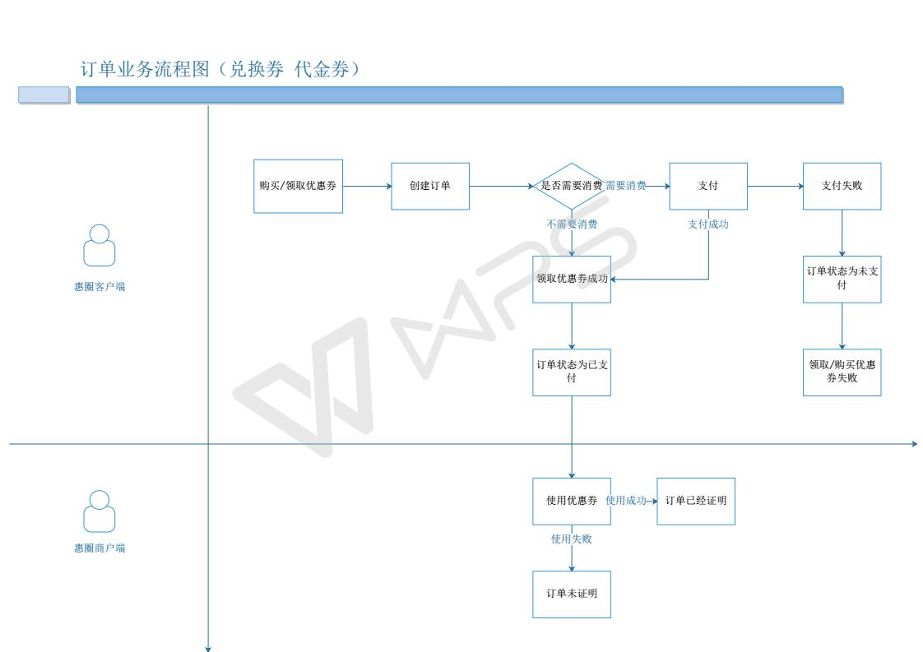

后台流程

输入

输出

界面原型

商户管理模块设计

商户类型管理

功能描述
商户类型管理是指惠圈平台的商户分类管理，这是一种逻辑分类，对商户分类之后，可以针对型的给商户增加标签和专题，用来适应不同用户的需要。

功能要求
实现对商户各种类型的设置
实现对商户类型的增加、修改、删除、查询及浏览功能。

约束
一个商户可以对应多种商户类型类型

业务流程

后台流程

输入

输出

界面原型

商户门店设置管理

功能描述
商户功能管理是指惠圈平台的商户功能设置，惠圈商户可以设置自己门店的相关信息。

功能要求
- 实现商户端可以设置对门店图片的添加 删除 修改 展示
- 实现商户端可以设置门店的基本信息 名称 地址 电话

约束
商户只能够修改自己的门店信息

业务流程

后台流程

输入

输出

界面原型

商户优惠券设置管理

功能描述
商户使用本产品的目的就是创建优惠券，要给于商户管理自己优惠券的功能

功能要求
- 实现商户可以创建关于自己店铺各种优惠券的功能
- 实现商户端可以设置优惠券各种信息 各种使用条件的功能
- 实现商户端可以发布/停用优惠券的功能

约束
客户创建/发布的优惠券只能在自己的店铺中使用

业务流程

后台流程

输入

输出

界面原型

商户客户详情设置管理

功能描述
惠圈商户端需要知道自己的的商户有多少人来访问，该产品为惠圈商户端带来了多少收益，以及人流量的变化。

功能要求
要求在惠圈商户端为商户展示访问量

约束
只有惠圈商户端拥有此功能

业务流程

后台流程

输入

输出

界面原型

商户优惠券使用设置管理

功能描述
惠圈商户端在发布优惠券之后需要为商户端展示该优惠券的领取状态、消费状态以及该优惠券的详细信息，并给予惠圈商户端停发/启用优惠券的功能，防止商户对发布的优惠券不满意或者相对优惠券做出调整

功能要求
- 在惠圈商户端显示商户自己发布的优惠券
- 显示发布优惠券的详情信息
- 在惠圈商户端显示每一种优惠券的领取/使用详情
- 在惠圈商户端的每一个优惠券添加启用/停用的功能

约束
以上功能只在惠圈商户端有
显示优惠券要显示所有的优惠券，对于已过期的优惠券要显示已过期

业务流程

后台流程

输入

输出

界面原型

